Согласно экспериментальным исследованиям безусловной вероятности букв русского алфавита характеризуется следующей таблицей.

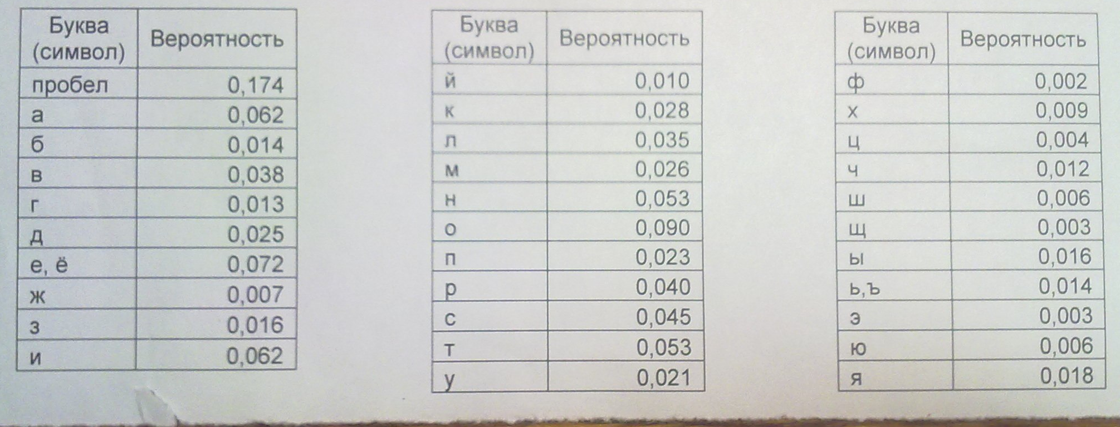

Определить энтропию источника выдающего текст из этих букв при отсутствии статист. Связей между буквами (т.е. без памяти)

Определить избыточность этого источника.
Определить количество информации, содержащее в сообщении, которое представляет собой ФИО студента.

